Роль педагога в саморазвитии обучающегося.
В современном мире много есть негативных факторов, которые отрицательно влияют на формирование личности обучающегося. Личность, развивающаяся в таких условиях, подвергается угрозе нравственной дезориентации и опасности утраты общечеловеческих ценностей. Поэтому педагог играет огромную роль в саморазвитии обучающегося. На сегодняшний день определяющим в формировании у подрастающего поколения гуманистических идеалов, ценностных ориентаций, становления интеллектуального, культурного и духовно-нравственного потенциала нации является общее дополнительное образование.
Педагог должен «вести ребенка по жизни»: обучать, воспитывать, направлять духовное и телесное развитие.
На занятиях педагог не только дает информацию по заданной теме, но и дополнительно уделяет внимание развитию как нравственных, так и физических способностей каждого ребенка. Чтобы была правильно сформирована личность обучающегося, не зависимо от негативного влияния внешнего мира. Поэтому на занятии создается оптимальная среда для получения качественного образования.
Для этого используется системно-деятельностный подход, который обеспечивает:
- формирование готовности обучающихся к саморазвитию и непрерывному образованию;
- активную учебно-познавательную деятельность обучающихся;
- построение образовательного процесса с учётом индивидуальных возрастных, психологических и физиологических особенностей обучающихся.
Система ценностных ориентаций также определяет содержательную сторону направленности личности и составляет основу ее взглядов на окружающий мир, отношения к другим людям, основу мировоззрения.
Поэтому, говоря о ценностных ориентациях необходимо рассмотреть психологическую структуру личности.
Личность человека может быть охарактеризована прежде всего путём указания на типы характерного для человека поведения и сознательные мотивы его социальных действий. На занятиях обучающийся может понять что такое самоуважение и самореализация, развитие собственного личностного потенциала. Только последовательный самоанализ и самоидентификация могут привести ребенка к осознанию личностно-значимых целей и ценностей существования; к окончательному определению приоритетных задач и выбору средств достижения намеченных целей; к выяснению реальных психологических контекстов и мотивационного компонентов своей жизнедеятельности - самореализации. Может также удовлетворить свои потребности.

Факторы, определяющие развитие личности
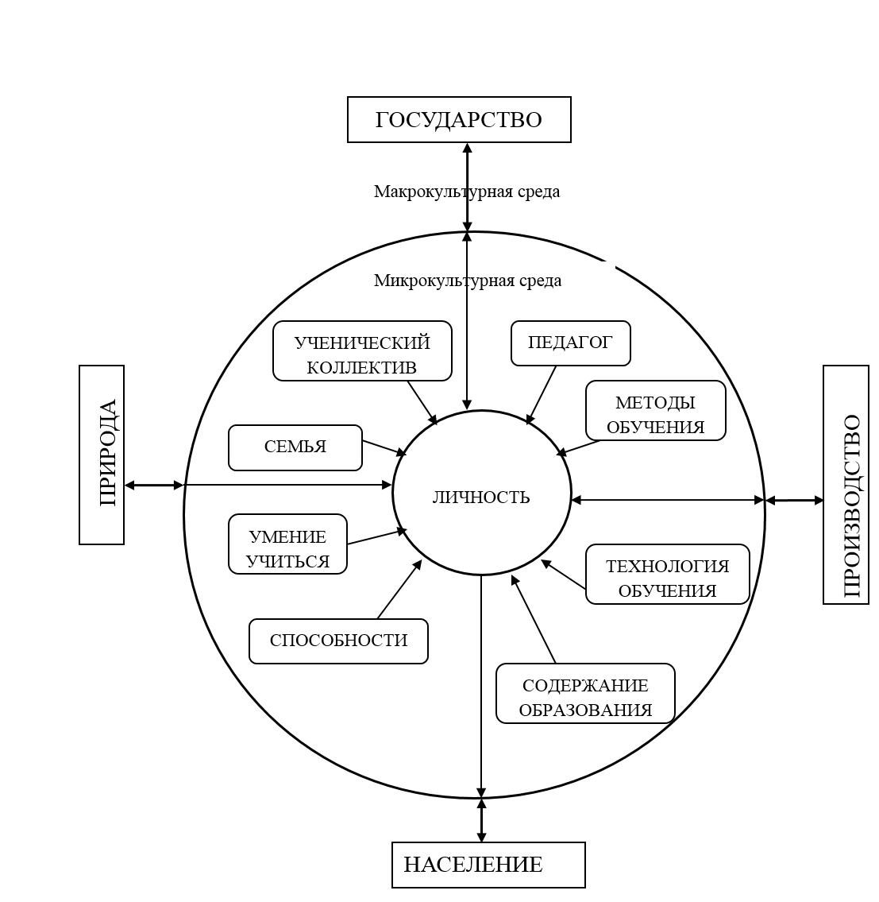

Все эти факторы влияют на формирование личности обучающегося, на его выбор профессии и на то, как он будет себя соотносить с окружающим его миром.
Необходимо, чтобы у обучающихся была возможность успешно действовать в образовательной среде, что создаст в познавательном процессе устойчивый положительный эмоциональный фон, укрепит внутреннюю мотивацию обучения и желание образовывать себя.
Ценность знания формируется в условиях познавательной деятельности. Поэтому обучающийся должен быть вовлечен в эмоциональные переживания, возникающие в процессе познания (например, эмоции красоты, гармонии, величия природных явлений; эмоции удивления по поводу многообразия и уникальности явлений окружающего мира), должен быть участником (активным действующим лицом, субъектом) познавательного поиска, исследования, создателем каких-либо вещей, творческих произведений.
Если познавательная, интеллектуальная, умственная деятельность эмоционально принимается личностью, вызывает интерес, удовольствие и другие позитивные эмоции, то следует говорить о ценности процесса познания для данного человека.
Обучающийся должен понимать, что человек не только отвечает на внешние воздействия среды, но и сознательно регулирует, контролирует, видоизменяет влияние этих воздействий и собственное поведение. Также одной из главной задачи педагога является привить такие качества как уважение другого человека.
Воспринимая другого человека как ценность, обучающийся обычно апеллирует к его положительным качествам, достоинствам, что выражается в дружелюбии, доброжелательности, в стремлении устанавливать контакты с членами своей микросреды и находить компромиссы в возникающих конфликтах, сохранять установившиеся межличностные отношения. Ценностное отношение к другому предполагает интерес к содержательной стороне его личности, уважение и доверие, расположенность к новым контактам, умение ценить способности и достоинства другого, богатство его личности, как собственной.
Проявить социальную активность, социальную позицию учащийся, как и любой другой человек, может в общественно-полезной деятельности.
Поэтому обучающийся овладевает способностью к социальному взаимодействию в зависимости от различных задач личности и требований социума, учатся ориентироваться в личных особенностях и качествах других людей, сознательно подчиняться нормам, принятым в социуме. Причем важность этих способностей и навыков на конкретном возрастном этапе велика, так как, действуя в социуме обучающийся не просто адаптируется к его условиям и усваивает предлагаемые обществом социальные роли и правила, но и учится создавать нечто новое, преобразуя себя и окружающий мир.
Таким образом, общественно-полезная деятельность позволяет оценить жизнь и деятельность личности с точки зрения общественных интересов, поскольку социальная значимость человека определяется тем, насколько его деятельность способствует благу общества.
Организация качественного процесса обучения предполагает:
- подготовку обучающихся к жизни в современных социально-экономических условиях;
- свободное ориентирование в многообразных информационных потоках, компьютерную и правовую грамотность;
- формирование гражданской позиции, умение противостоять негативным явлениям в общественной жизни, приоритет здорового образа жизни;
- готовность к осознанному профессиональному выбору с учётом потребностей экономики страны;
- непрерывное обновление знаний и профессиональных умений в течение всей жизни.
Педагог должен последовательно расширять и углублять представления обучающихся о ценностях и ценностных ориентациях в различных сферах жизни общества. Решению этой задачи способствует использование следующих психолого-педагогических принципов:
-принципа гуманизма,
-принципа личностного подхода в группе, коллективе, принципа ведущей деятельности, принципа системного подхода,
- принципа инициативы и социальной активности, принципа целостности и комплексного подхода
-принцип гуманизма (забота, предупредительность, стремление помочь в беде);
-принцип личностного подхода в группе, коллективе (принадлежность личности к группе, принятие её основных ценностей);
-принцип ведущей деятельности (определение деятельности, занимающей основную, ведущую роль в формировании личности);
-принцип системного подхода (превращение духовных и общегражданских ценностей общества в ценности личности);
принцип инициативы и социальной активности (самодеятельность обучающегося, самоуправление);
принцип целостности и комплексного подхода (единство общегражданского, трудового и нравственного воспитания).
Использование этих принципов способствует формированию ценностного отношения к человеческой жизни, любви, саморазвитию, формированию нравственной устойчивости личности, самоопределению в системе жизненных ценностей.
Формирование ценностных ориентаций – процесс достаточно сложный, имеющий временную протяженность. Он включает в себя следующие этапы:
1. Предъявление ценностей человеку.
2. Осознание личностью ценности.
3. Принятие ценности.
4. Реализация ценностных ориентаций в деятельности, общении и поведении.
5. Закрепление ценности в статусе качества личности.
6. Актуализация ценности в жизненных ситуациях.
Таким образом, роль педагога занимает важное место в саморазвитии обучающегося.

